ĐẠI HỌC ĐÀ NẴNG
ĐẠI HỌC BÁCH KHOA
KHOA CÔNG NGHỆ THÔNG TIN


ĐỒ ÁN
CẤU TRÚC DỮ LIỆU VÀ GIẢI THUẬT
Đề tài 18: Giải sodoku 9x9 và mở rộng cho kích thước n²xn²
GIẢNG VIÊN HƯỚNG DẪN: PHAN THANH TAO
SINH VIÊN THỰC HIỆN:
NGUYỄN VĨNH ĐẠT LỚP: 17T1 NHÓM: 17.12B

Đà Nẵng 12-2019

LỜI MỞ ĐẦU
Giải thuật và lập trình là học phần quan trọng đối với mỗi lập trình viên. Học phần này được xem là nền tảng của lập trình máy tính. Nó là cơ sở vững chắc để giải quyết rất nhiều bài toán, đồng thời cung cấp cho chúng ta hiểu biết thêm về các giải thuật tác động lên dữ liệu, cũng như cách tổ chức dữ liệu để giải quyết các bài toán sao cho hiệu quả và tối ưu nhất.
Sau khi học xong học phần lý thuyết, em đã nghiên cứu và thực hiện đồ án này như là một cách để củng cố và mở rộng kiến thức. Thông qua quá trình thực hiện đồ án, em đã nắm bắt được những kỹ thuật quan trọng của việc xây dựng cấu trúc dữ liệu và phân tích, thiết kế giải thuật sao cho tối ưu nhất.
Bài toán “Giải sodoku” mà em thực hiện và trình bày trong cáo báo sau đây là một trong những ví dụ về việc thiết kế và áp dụng các thuật toán em đã học vào bài toán.
Em xin chân thành cám ơn thầy Phan Thanh Tao đã tận tình giúp đỡ, giải đáp các thắc mắc của em trong quá trình thực hiện đồ án này.

MỤC LỤC
LỜI MỞ ĐẦU 2
MỤC LỤC 3
DANH MỤC HÌNH VẼ 4
1. GIỚI THIỆU ĐỀ TÀI 5
2. CƠ SỞ LÝ THUYẾT 6
2.1. Ý tưởng 6
2.2. Cơ sở lý thuyết 6
3. TỔ CHỨC CẤU TRÚC DỮ LIỆU VÀ THUẬT TOÁN 8
3.1. Phát biểu bài toán 8
3.1.1. Yêu cầu bài toán 8
3.1.2. Input 8
3.1.3. Output 8
3.2. Cấu trúc dữ liệu 8
3.2.1. Biến 8
3.2.2. Hàm 8
3.3. Thuật toán 9
4. CHƯƠNG TRÌNH VÀ KẾT QUẢ 11
4.1. Tổ chức chương trình 11
4.2. Ngôn ngữ cài đặt 13
4.3. Kết quả 14
4.3.1. Giao diện chính của chương trình 14
4.3.2. Kết quả thực thi của chương trình 15
4.3.3. Nhận xét 15
5. KẾT LUẬN VÀ HƯỚNG PHÁT TRIỂN 15
5.1. Kết luận 15
5.2. Hướng phát triển 15
TÀI LIỆU THAM KHẢO 16

DANH MỤC HÌNH VẼ

Hình 1. Một đề bài sodoku 9x9 5
Hình 2. Lời giải của bài toán trên 5
Hình 3. Ví dụ minh họa 6
Hình 4. Minh họa thuật toán quay lui (Backtracking) 7
Hình 5. Giao diện của chương trình 14
Hình 6. Giao diện sau khi bài toán được giải 14

GIỚI THIỆU ĐỀ TÀI
Sudoku là một trò chơi câu đố sắp xếp chữ số dựa trên logic theo tổ hợp. Câu đố đã được hoàn thành một phần, người chơi phải giải tiếp bằng việc điền số. Tùy theo mức độ nhiều hay ít của các ô cho trước, các câu đố được xếp loại dễ, trung bình, khó hay cực khó. Mỗi câu đố được thiết lập tốt có một cách làm duy nhất.
Ngày nay, sodoku có nhiều bản thế khác nhau: 4x4, 9x9, 16x16, 25x25…Đối với đề tài này, em áp dụng đối với dạng chuẩn kích thước 9x9 và mở rộng đối với kích thước n²xn².
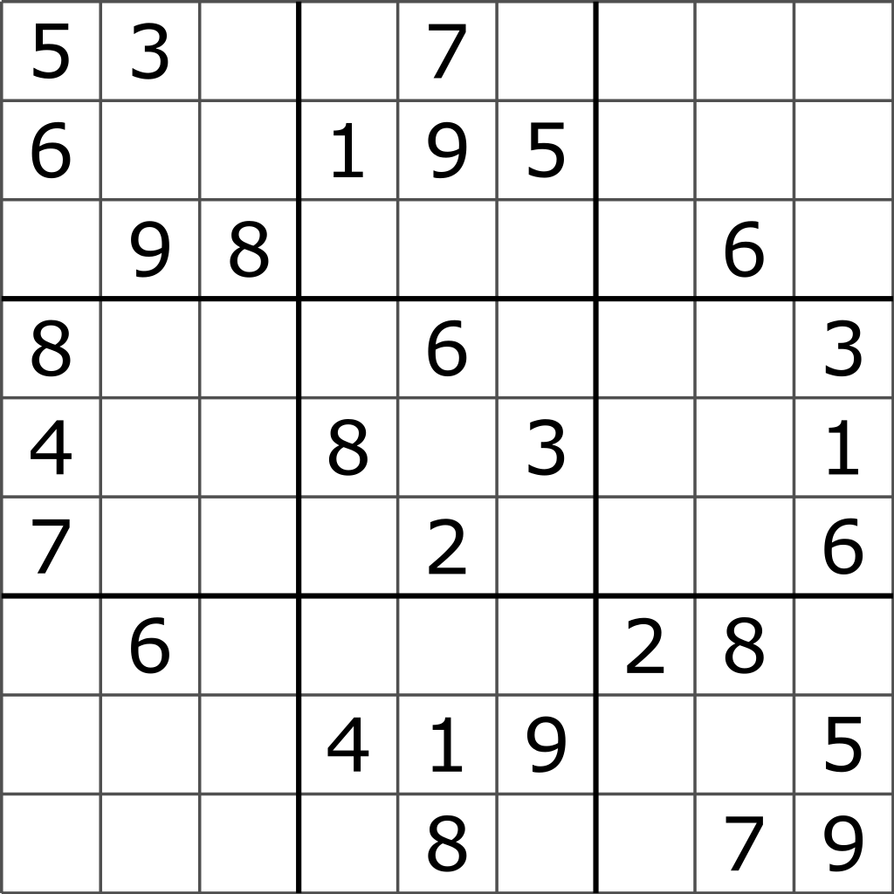
Hình 1. Một đề bài sodoku 9x9
Cách chơi sodoku đơn giản là điền các số từ 1 đến 9 vào những ô trống sao cho mỗi cột dọc, mỗi hàng ngang, mỗi phân vùng nhỏ 3x3 có đủ các số từ 1 đến 9 và không được lặp lại.
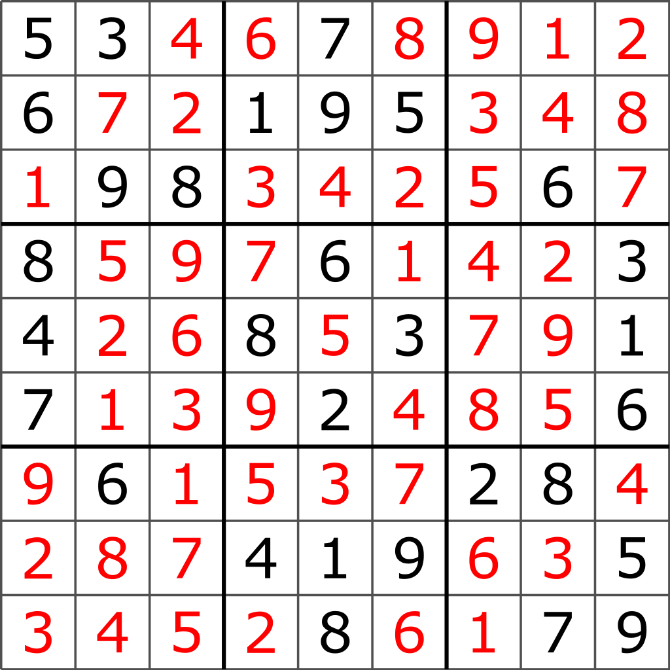
Hình 2. Lời giải của bài toán trên

CƠ SỞ LÝ THUYẾT

Ý tưởng
Ý tưởng để giải quyết bài toán sodoku là đánh dấu các ô có khả năng điền số và tìm cách loại bỏ các ô không có khả năng. Sau đó tiến hành kiểm tra các ô trong bảng
Đầu tiên khởi tạo mảng 2 chiều từ file input, tiến hành đánh dấu các hàng, các cột và các vùng mà có ô đã được điền vào để loại bỏ khả năng điền các số tiếp theo vào các ô còn lại.
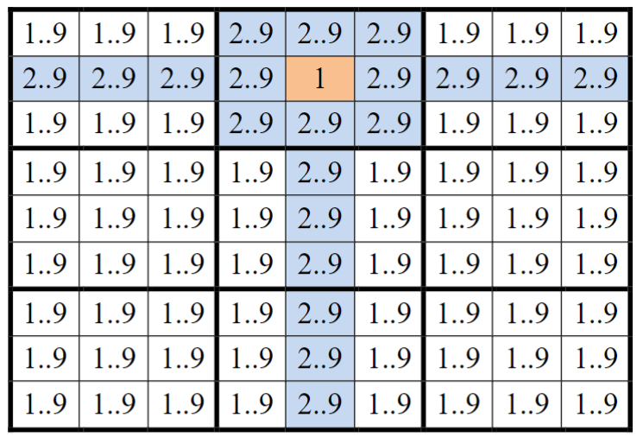
Hình 3. Ví dụ minh họa

Tiếp tục, ta tiến hành điền tất cả các ô trong bảng, những ô đã có giá trị hay không có khả năng thì bỏ qua. Ngoài ra, nếu như khi kiểm tra có hàng, cột hay vùng nào đó không thể điền được giá trị thì chương trình vô nghiệm
Cuối cùng, ta kiểm tra lại tất cả các ô trong bảng đều đã được điền chính xác bằng hàm findLastX() và hàm findLastY(). Khi đó, chương trình kết thúc.

Cơ sở lý thuyết
Thuật toán quay lui (Backtracking) là một chiến lược tìm kiếm lời giải cho các bài toán thỏa mãn sự ràng buộc. Các bài toán thỏa mãn sự ràng buộc là bài toán có một lời giải đầy đủ, trong đó thứ tự các phần tử không quan trọng. Các phần tử này bao gồm một tập các biến mà mỗi biến cần được gán một giá trị tùy theo các ràng buộc cụ thể của bài toán. Việc quay lui là thử tất cả các tổ hợp để tìm lời giải. Thế mạnh của phương pháp này là nhiều cài đặt tránh được việc phải thử nhiều tổ hợp chưa hoàn chỉnh, và nhờ đó giảm được thời gian chạy, tìm được nhiều đáp án cho những bài toán có nhiều cách giải.
Đó là một quá trình tìm kiếm độ sâu trong một tập hợp các lời giải. Trong quá trình tìm kiếm, nếu ta gặp một hướng lựa chọn không thỏa mãn, ta quay lui về điểm lựa chọn nơi có các hướng khác và thử hướng lựa chọn tiếp theo. Khi đã thử hết tất cả các lựa chọn xuất phát từ điểm lựa chọn đó, ta quay lui điểm lựa chọn trước đó và thử hướng lựa chọn tiếp theo tại đó. Quá trình tìm kiếm thất bại khi không còn điểm lựa chọn nào nữa.
Quy trình đó được thực hiện bằng việc cài đặt một hàm đệ quy mà trong đó mỗi thể hiện của hàm lấy thêm một biến và lần lượt gán tất cả các giá trị có thể cho biến đó, với mỗi lần giá trị lại gọi chuỗi đệ quy tiếp theo để thử các biến tiếp theo. Chiến lược quay lui tương tự với tìm kiếm theo độ sâu nhưng sử dụng ít không gian về bộ nhớ hơn, nó chỉ lưu trữ trạng thái của một lời giải hiện tại và cập nhật nó.
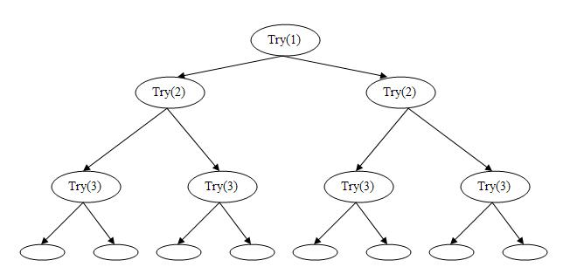
Hình 4. Minh họa thuật toán quay lui (Backtracking)

Ở mỗi bài toán hiện tại, ta đi tìm lời giải cho bài toán đó. Ứng với lời giải, ta đi giải bài toán kế tiếp cho đến khi bài toán gốc trở nên đầy đủ.
Lời giải của bài toán gốc thường là một lối đi từ gốc đến nốt cuối cùng.

TỔ CHỨC CẤU TRÚC DỮ LIỆU VÀ THUẬT TOÁN

Phát biểu bài toán

Yêu cầu bài toán
Viết chương trình giải sodoku 9x9 và mở rộng cho kích thước n²xn². Chương trình đọc dữ liệu từ file input.txt. Sau khi đọc file thì tiến hành xử lý rồi ghi lời giải vào file output.txt.

Input
Một mảng 2 chiều kích thước n²x² có cho trước giá trị (1-n²) của một số phần tử trong mảng, những phần tử (ô) cần tìm có giá trị là 0.

Output
Một mảng 2 chiều kích thước n²x² gồm các phần tử có giá trị từ 1 đến n². Trong đó, tại mỗi hàng, cột, phân vùng nxn phải có đầy đủ các giá trị từ 1 đến n² và không được lặp lại.

Cấu trúc dữ liệu

Biến
int n Kích thước của bảng sodoku
int a[][] Mảng 2 chiều chứa giá trị tại mỗi ô tương ứng trong bảng
lastX Vị trí của cột chứa ô có giá trị 0 cuối cùng trong bảng
lastY Vị trí của hàng chứa ô có giá trị 0 cuối cùng trong bảng

Hàm
show() In ra màn hình mảng a[][] chứa các giá trị sau khi giải
input() Đọc dữ liệu từ file input và gán vào mảng a[][]
output() Ghi dữ liệu ra file output sau khi giải
findLastX() Tìm vị trí của cột chứa ô có giá trị 0 cuối cùng trong bảng
findLastY() Tìm vị trí của hàng chứa ô có giá trị 0 cuối cùng trong bảng
Try(int i, int j) Điền số vào các ô trống có giá trị bằng 0 trong bảng
checkReplace(int x, int y, int k)
Kiểm tra tại cột thứ x, hàng thứ y và vùng kích thước n*n tại ô đó đã xuất hiện giá trị k hay chưa? Nếu đã xuất hiện thì hàm trả về true
Cách kiểm tra tại vùng n*n: vị trí của phần tử bắt đầu vùng n*n là a[tempX][tempY] với tempX=(int)(x/n)*n và tempY=(int)(y/n)*n. Sau đó, kiểm tra xem mảng 2 chiều đó là tồn tại giá trị k hay chưa, nếu đã xuất hiện thì trả về true

Thuật toán
Hàm để thực hiện giải bài toán sodoku với kích thước n²xn² là checkReplace(int x, int y, int k) và Try(int i, int j)
- Với hàm checkReplace(int x, int y, int k) có 3 vòng for lớn, ta lần lượt tính độ phức tạp của mỗi vòng for này tương ứng với 3 độ phức tạp là O(f(n)), O(g(n)) và O(h(n)).
bool checkReplace(int x, int y, int k)
{
// kiem tra hang thu x
for(int j=0;j<n*n;j++)
if(a[x][j]==k)
return true;
// kiem tra cot thu y
for(int i=0;i<n*n;i++)
if(a[i][y]==k)
return true;
// kiem tra vung nxn chua o do
int tempX=(int)(x/n)*n;
int tempY=(int)(y/n)*n;
for(int i=tempX;i<tempX+n;i++)
for(int j=tempY;j<tempY+n;j++)
if(a[i][j]==k)
return true;
return false;
}
- Ở vòng for kiểm tra hàng thứ x: for(int j=0;j<n*n;j++) thì j chạy từ 0 tới n*n-1, thực hiện n*n lần nên có độ phức tạp là O(f(n))=O(n²).
- Ở vòng for kiểm tra cột thứ y: for(int i=0;i<n*n;i++) thì i chạy từ 0 tới n*n-1, thực hiện n*n lần nên có độ phức tạp là O(g(n))=O(n²).
- Ở vòng for kiểm tra vùng n*n for(int i=tempX;i<tempX+n;i++)
for(int j=tempY;j<tempY+n;j++)
- có 2 vòng for lồng nhau và mỗi vòng for đều thực hiện n lần nên có độ phức tạp là O(h(n))=O(n*n)=O(n²).
- Vì 3 vòng for trong hàm này nằm độc lập nên áp dụng quy tắc cộng cho 3 hàm, ta có độ phức tạp của hàm checkReplace(int x, int y, int k) là max(O(f(n)), O(g(n)), O(h(n)))=O(n²)
- Với hàm Try(int i, int j)
while(a[i][j]!=0)
{
if(j==n*n-1)
{
i++;
j=0;
}
else
j++;
}
- Trường hợp xấu nhất thì vòng while này có thể lặp lại n² lần nên độ phức tạp của vòng lặp while này là O(n²)
for(int k=1;k<=n*n;k++)
{
if(checkReplace(i,j,k)==false)
{
a[i][j]=k;
if(i==lastX && j==lastY)
{
show();
output();
cout<<endl;
break;
}
else
{
if(j==n*n-1)
Try(i+1,0);
else
Try(i,j+1);
}
a[i][j]=0;
}
}
- Câu lệnh if(CheckReplace(i,j,k)==false) có độ phức tạp O(n²) như đã tính ở trên. Khối lệnh bên trong câu lệnh if trong trường hợp xấu nhất thì có thể thực hiện câu lệnh Try(quay lui) n² lần. Như vậy khối lệnh được lồng bên trong vòng lặp for có độ phức tạp là O(n²xn²)=O(n⁴)
- Vòng lặp for(int k=1;k<=n*n;k++) k chạy từ 1 đến n² thực hiện n² lần nên có độ phức tạp là O(n²). Nên độ phức tạp của khối lệnh của vòng lặp for là O(n⁴*n²)=O(n⁶)
- Như vậy độ phức tạp của hàm Try(i,j) có độ phức tạp là O(max(n⁶,n²))=O(n⁶)

CHƯƠNG TRÌNH VÀ KẾT QUẢ

Tổ chức chương trình
#include<iostream>
#include<conio.h>
#include<iomanip>
#include<fstream>
#include<math.h>
using namespace std;
int a[100][100], lastX, lastY, n;
void show()
{
for(int i=0;i<n*n;i++)
{
for(int j=0;j<n*n;j++)
cout<<setw(2)<<a[i][j]<<" ";
cout<<endl;
}
}
void input()
{
fstream f;
f.open("input9x9.txt", ios::in);
f>>n;
for(int i=0;i<n*n;i++)
for(int j=0;j<n*n;j++)
f>>a[i][j];
f.close();
}
void output()
{
fstream f;
f.open("output.txt", ios::out);
for(int i=0;i<n*n;i++)
{
for(int j=0;j<n*n;j++)
f<<setw(2)<<a[i][j]<<" ";
f<<endl;
}
f.close();
}
bool checkReplace(int x, int y, int k)
{
// kiem tra hang thu x
for(int j=0;j<n*n;j++)
if(a[x][j]==k)
return true;
// kiem tra cot thu y
for(int i=0;i<n*n;i++)
if(a[i][y]==k)
return true;
// kiem tra vung nxn chua o do
int tempX=(int)(x/n)*n;
int tempY=(int)(y/n)*n;
for(int i=tempX;i<tempX+n;i++)
for(int j=tempY;j<tempY+n;j++)
if(a[i][j]==k)
return true;
return false;
}
int findLastX()
{
int i,j;
for(i=n*n-1;i>=0;i--)
for(int j=n*n-1;j>=0;j--)
if(a[i][j]==0)
return i;
}
int findLastY()
{
int i,j;
for(i=n*n-1;i>=0;i--)
for(int j=n*n-1;j>=0;j--)
if(a[i][j]==0)
return j;
}
void Try(int i, int j)
{
while(a[i][j]!=0)
{
if(j==n*n-1)
{
i++;
j=0;
}
else
j++;
}
for(int k=1;k<=n*n;k++)
{
if(checkReplace(i,j,k)==false)
{
a[i][j]=k;
if(i==lastX && j==lastY)
{
show();
output();
cout<<endl;
break;
}
else
{
if(j==n*n-1)
Try(i+1,0);
else
Try(i,j+1);
}
a[i][j]=0;
}
}
}

Ngôn ngữ cài đặt
Chương trình được viết bằng ngôn ngữ lập trình C++, một ngôn ngữ phổ biến và được sử dụng rộng rãi trên toàn thế giới. Ngoài ra, có nhiều tài liệu được viết bằng ngôn ngữ C++ nên ta có thể dễ dàng tìm kiếm và tham khảo.

Kết quả

Giao diện chính của chương trình
Với dữ liệu đầu vào được đọc từ file input9x9.txt ta có giao diện như sau
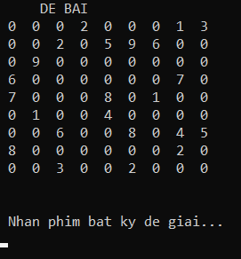
Hình 5. Giao diện của chương trình
Giao diện sau khi bài toán được giải
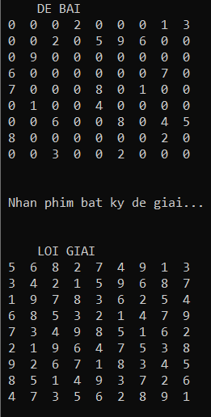
Hình 6. Giao diện sau khi bài toán được giải

Kết quả thực thi của chương trình
Sau khi thực hiện giải, chương trình sẽ in ra màn hình 1 ma trận vuông đồng thời sẽ xuất kết quả của mảng a[][] sau khi giải ra file output.txt với các phần tử có giá trị khác 0 sau khi giải.

Nhận xét
- Kết quả của chương trình được đưa ra sau thời gian nhanh hay chậm tùy thuộc vào dữ liệu đầu vào của chương trình.
- Thời gian thực hiện chương trình chậm đối với dữ liệu đầu vào lớn.

KẾT LUẬN VÀ HƯỚNG PHÁT TRIỂN

Kết luận
Chương trình giải sododu có những ưu điểm và nhược điểm như sau

Ưu điểm:
- Cài đặt được thuật toán
- Chương trình đạt được các yêu cầu đặt ra

Nhược điểm:
- Thời gian thực hiện chương trình chậm với các số n lớn

Hướng phát triển
- Sodoku ngày nay có rất nhiều dạng vì vậy chương trình này cần phát triển theo hướng có thể giải theo nhiều dạng khác nhau, áp dụng nhiều thuật toán nhằm giải tối ưu hơn.
- Phát triển thêm phần giao diện cho chương trình

TÀI LIỆU THAM KHẢO
[1] Lê Minh Hoàng, Giải thuật và lập trình.
[2] Wikipedia, Sodoku, [Trực tuyến], địa chỉ: https://vi.wikipedia.org/wiki/Sudoku.

